- Зведення.
- Зведення по рахункам.
- Розрахунок з 1000 грн.
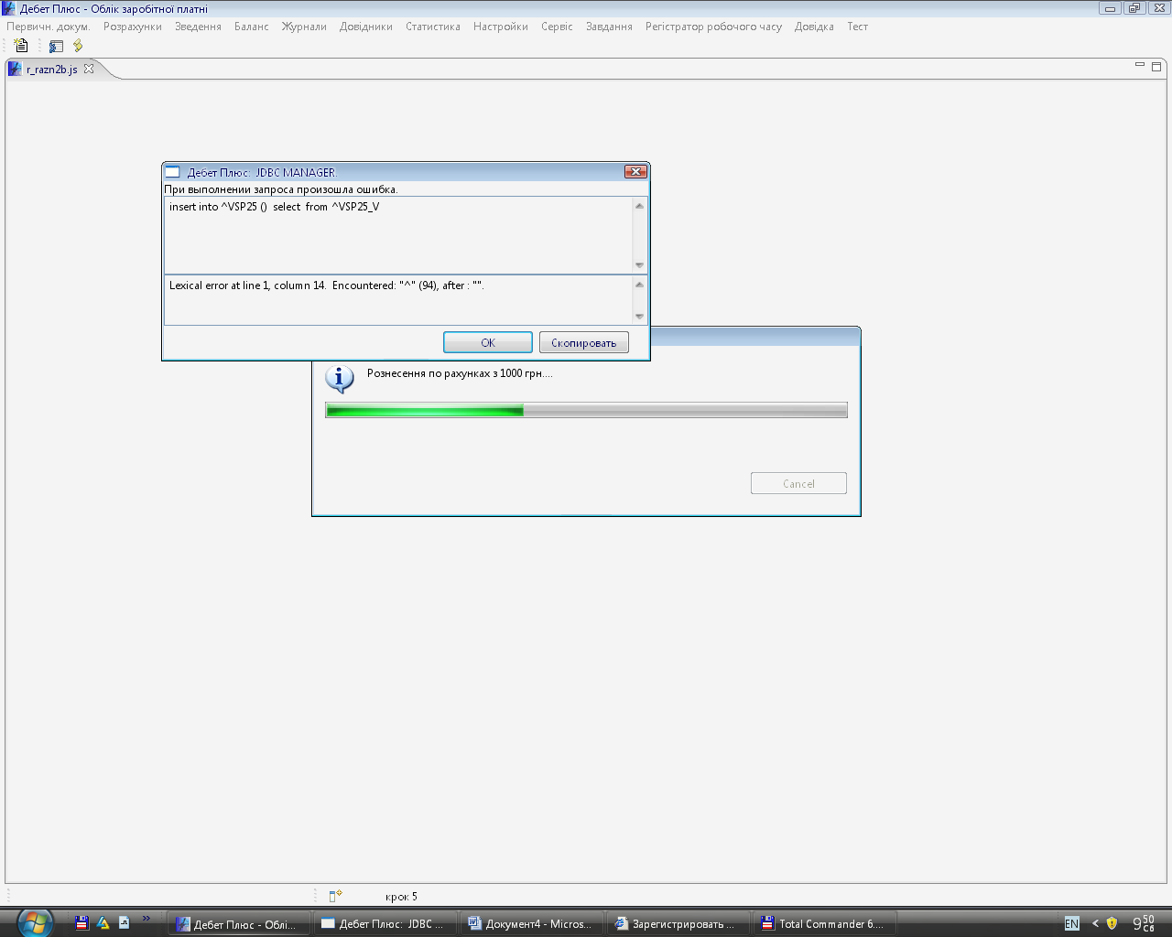
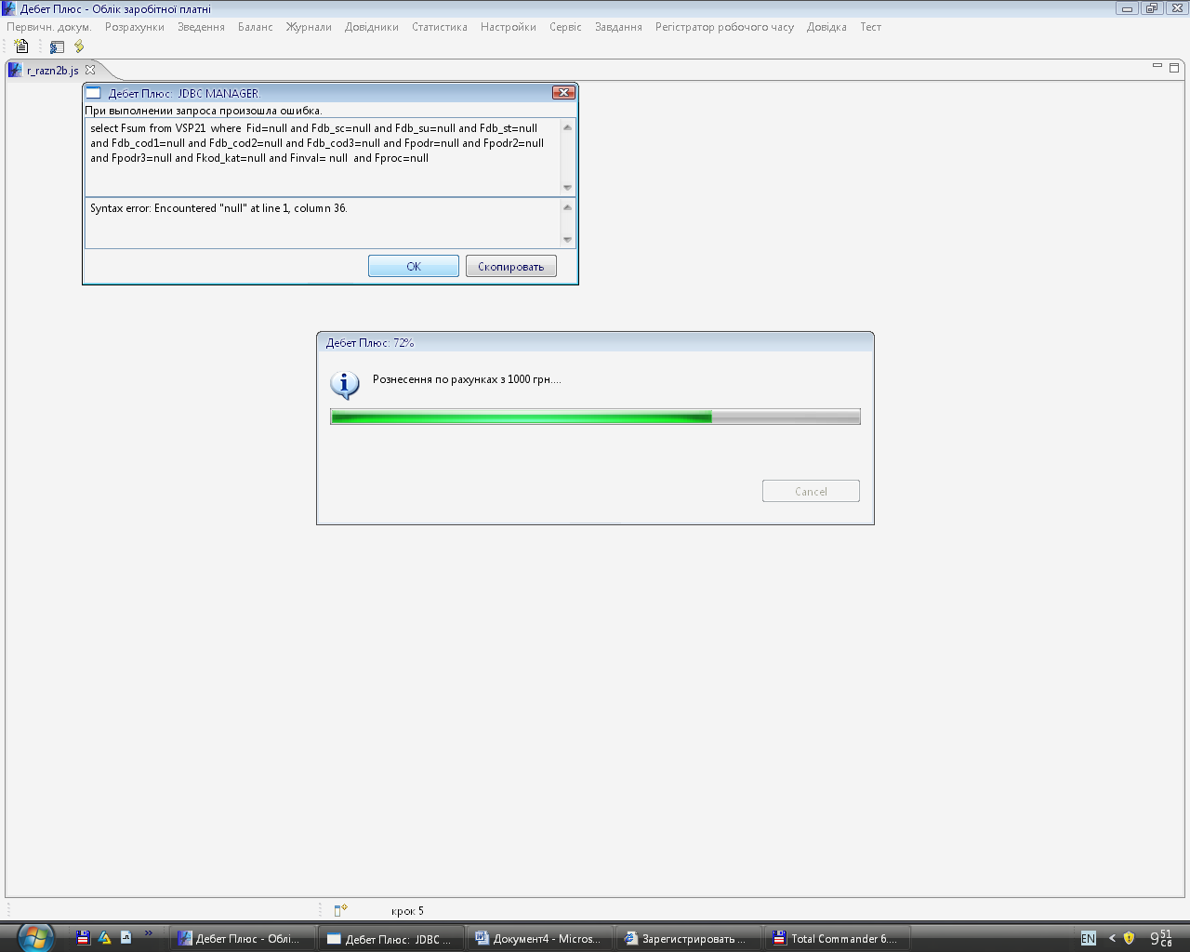
select Fsum from VSP21 where Fid=null and Fdb_sc=null and Fdb_su=null and Fdb_st=null and Fdb_cod1=null and Fdb_cod2=null and Fdb_cod3=null and Fpodr=null and Fpodr2=null and Fpodr3=null and Fkod_kat=null and Finval= null and Fproc=null

